ДОМАШНИЕ ЗАДАЧИ

Улыбайтесь, господа!
Домашняя работа
Вася любит в чате использовать смайлики, но поскольку в терминале встроенных смайликов нет, он попросил вас написать набор функций, которые помогут ему печатать сложные смайлики с символами юникода, которых нет на клавиатуре. Он показал вам три смайла, которые хотел бы в первую очередь.
Напишите три функции:
print_shrug_smile(), которая печатает ¯\_(ツ)_/¯
print_ktulhu_smile(), которая печатает {:€
и print_happy_smile(), которая печатает (͡° ͜ʖ ͡°)

Пример
Ввод | Вывод
print_shrug_smile()  print_ktulhu_smile()  print_happy_smile() | ¯\_(ツ)_/¯  {:€  (͡° ͜ʖ ͡°)

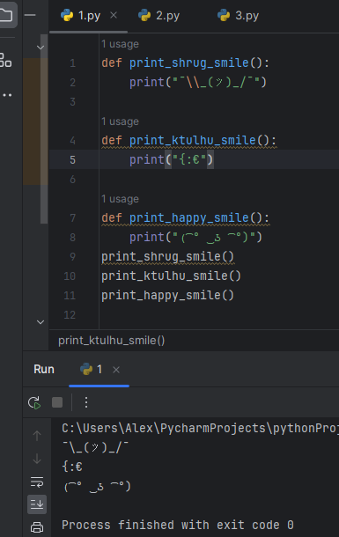

Скажи «пароль» и проходи
Напишите функцию ask_password(), которая запрашивает у пользователя пароль и сверяет его со строкой, в которой записано слово “password”. Пользователю дается три попытки. Как только пароль совпал с правильным значением, функция должна выводить «Пароль принят» и игнорировать дальнейший ввод. Если с трех попыток пользователь не смог угадать пароль, функция должна вывести на экран «В доступе отказано» и игнорировать ввод новых паролей.
Тестирующая программа выглядит следующим образом:
ask_password()

Пример 1
Ввод | Вывод
qwerty  1234  йцукен | В доступе отказано  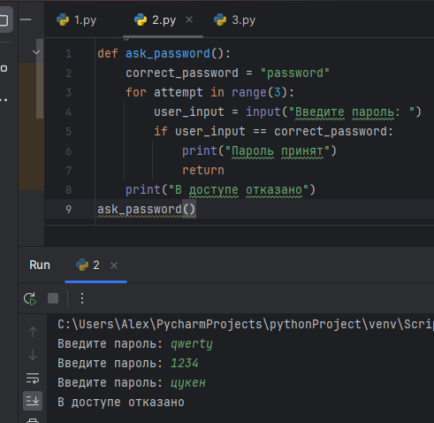

Пример 2
Ввод | Вывод
qwerty  1234  password | Пароль принят  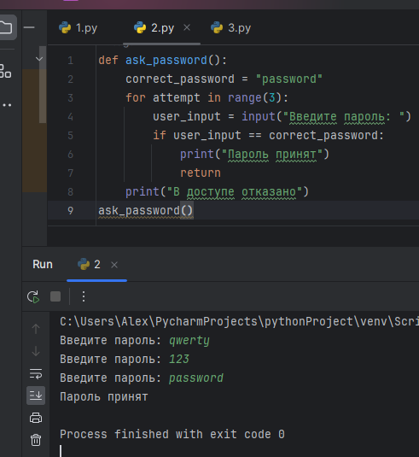

Золотое сечение
Домашняя работа
Вам необходимо написать функцию golden_ratio(i), которая получает число i как аргумент и печатает i-ое последовательное приближение золотого сечения.
i-ое приближения золотого сечения вычисляется как отношение (i+1)-го числа Фибоначчи к i-му.
Числами Фибоначчи называется последовательность, первые два элемента которой (нумерация с единицы) равны 1, а каждое из последующих чисел равно сумме двух предыдущих. Первые члены последовательности Фибоначчи таковы:
Таким образом первое приближение золотого сечения — 1/1, второе — 2/1, третье — 3/2, четвертое — 5/3 и т. д.
Следите за правильностью названия функции.

Пример 1
Ввод | Вывод
golden_ratio(1) | 1.0  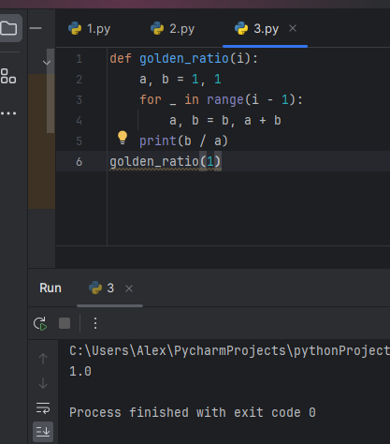

Пример 2
Ввод | Вывод
golden_ratio(2) | 2.0  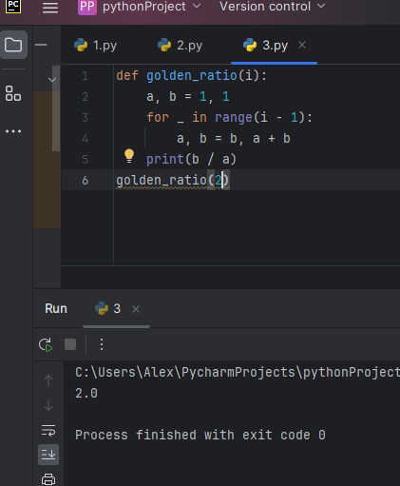

Пример 3
Ввод | Вывод
golden_ratio(4) | 1.6666666666666667  